Аудит сайта shop.balance-group.com.ua

1. Скорость загрузки сайта

1.1 Проблема: Низкая скорость загрузки сайта

По данным https://gtmetrix.com/
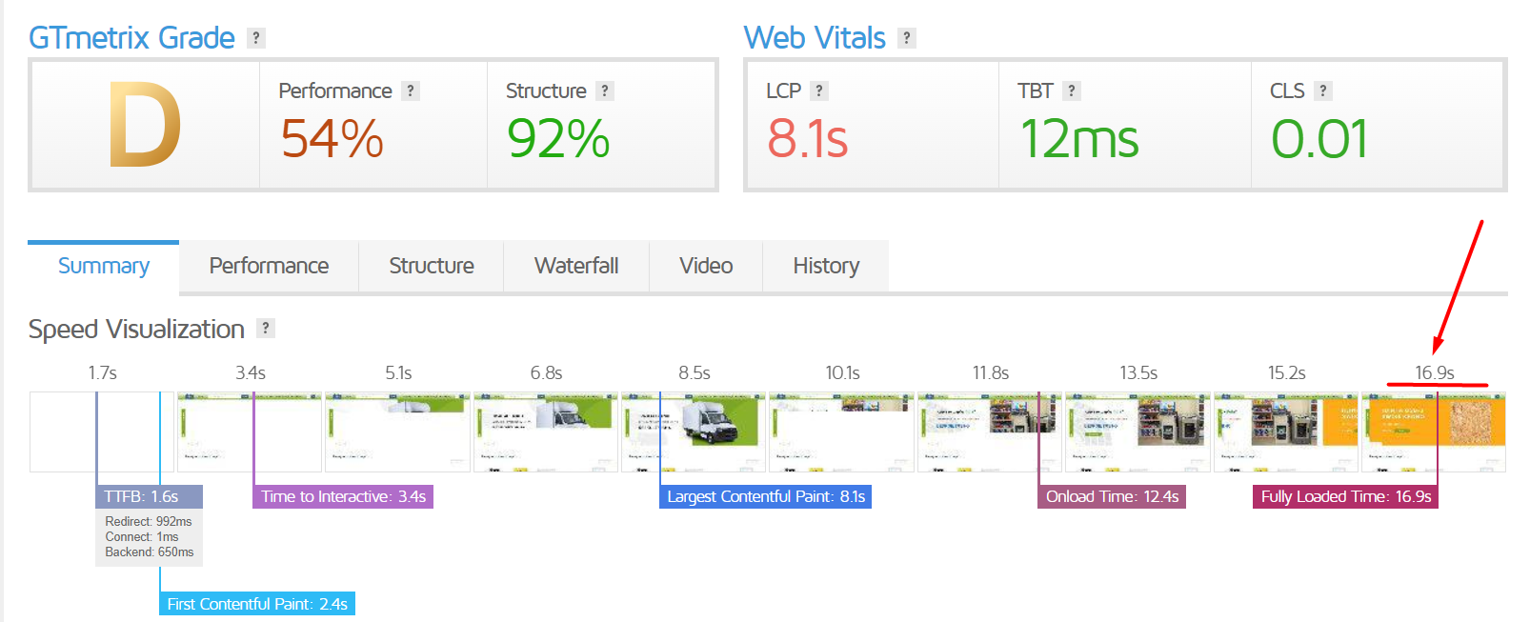
https://gtmetrix.com/reports/shop.balance-group.com.ua/Gyd4P5Kg/
По данным Google PageSpeed скорость загрузки мобильной версии оценена в 69/100 баллов, при норме в 80/100.
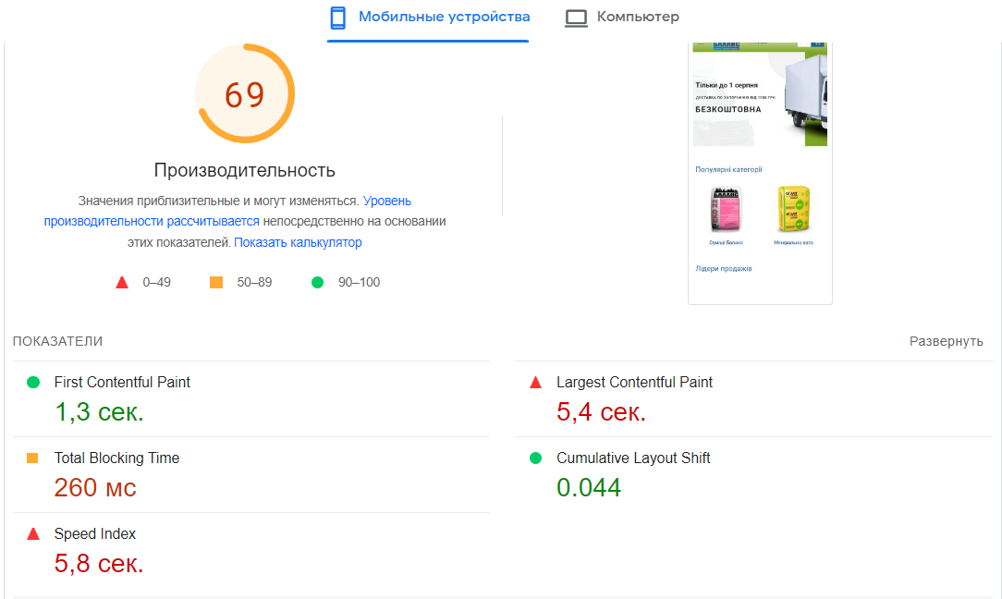
Решение: Для увеличения скорости загрузки сайта, необходимо исправить следующие ошибки:
https://pagespeed.web.dev/analysis/https-shop-balance-group-com-ua/g0w63l50ww?form_factor=mobile
________________________________________________________

2. Robots.txt

2.1 Замечание: в файле robots.txt прописана неподдерживаемая директива

Директива Host не поддерживается поисковыми системами

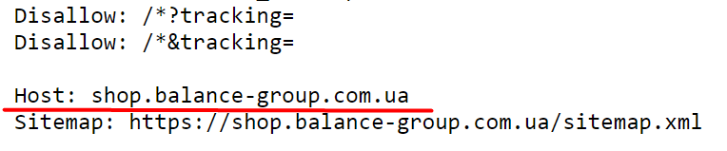
Решение: необходимо удалить запись Host

________________________________________________________

3. Дубли на сайте

3.1 Проблема: Обнаружена ошибка в настройке редиректа с WWW и без WWW.
Не корректно настроен редирект с https://www.shop.balance-group.com.ua/
на https://shop.balance-group.com.ua/

Гугл его не видит:
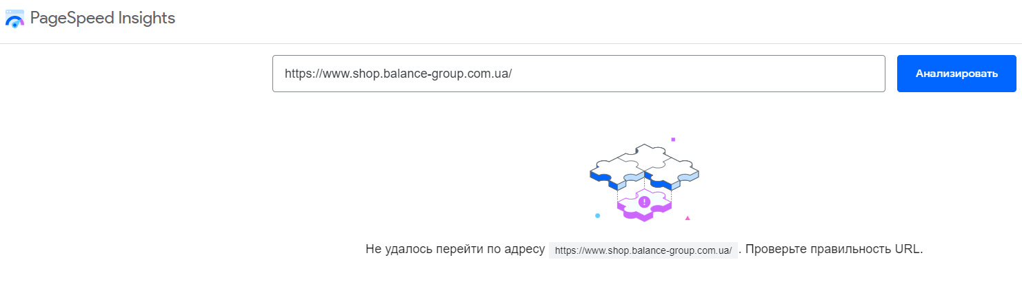

Решение: настроить 301 редирект с с https://www.shop.balance-group.com.ua/
на https://shop.balance-group.com.ua/ по аналогии с http://www.shop.balance-group.com.ua/
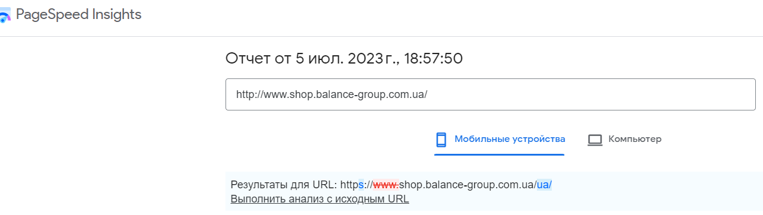
________________________________________________________

3.2 Проблема: Доступна версия сайта с index.php
Так как доступна версия сайта с index.php, то имеем потенциальные дубли всех страниц.

Пример:

https://shop.balance-group.com.ua/index.php/
https://shop.balance-group.com.ua/index.php/stroitelnye-smesi
https://shop.balance-group.com.ua/index.php/stroitelnye-smesi/shtukaturka/shtukaturka-gipsovaya-knauf-hp-start-1-kg

Решение: поставить 301 редирект со страниц с index.php на аналогичные страницы без index.php.
Как пример, со страницы
https://shop.balance-group.com.ua/index.php/stroitelnye-smesi
поставить 301-й редирект на страницу
https://shop.balance-group.com.ua/stroitelnye-smesi

Еще варианты решения:
- настроить вывод метатега meta robots = noindex
- реализовать 404 ответ
- настроить canonical на правильный урл без /index.php/
________________________________________________________

3.3 Проблема: существуют потенциальные дубли страниц сайта со слешем / в конце УРЛа и страницы сайта без / в конце УРЛа.
Пример:
https://shop.balance-group.com.ua/gipsokartonnye-sistemy - основная страница
https://shop.balance-group.com.ua/gipsokartonnye-sistemy/ - дублирующая страница

Решение: поставить 301-й редирект с дублирующих страниц со слешом / в конце УРЛа на аналогичные страницы без / в конце УРЛа.

Как пример: поставить 301-й редирект со страницы https://shop.balance-group.com.ua/gipsokartonnye-sistemy/ на страницу без / в конце УРЛа https://shop.balance-group.com.ua/gipsokartonnye-sistemy
На всех страницах сайта заменить УРЛы ссылок со слешом / в конце УРЛа на аналогичные страницы без / в конце УРЛа (прописать правило).
________________________________________________________

3.4 Проблема: Существуют потенциальные дубли страниц сайта связанные с регистром символов в УРЛе страниц.
https://shop.balance-group.com.ua/lakokrasochnye-materialy - основная страница
https://shop.balance-group.com.ua/laKokrasochnye-materialy - дублирующая страница
https://shop.balance-group.com.ua/Lakokrasochnye-materialy - дублирующая страница
https://shop.balance-group.com.ua/lakokrasochnye-Materialy - дублирующая страница

Решение: поставить 301-й редирект с дублирующих страниц сайта, где хоть один символ в УРЛе в ВЕРХНЕМ регистре, на основные страницы сайта, где символы в УРЛе в нижнем регистре.
Как пример: поставить 301-й редирект с дублирующей страницы с символами в УРЛе в ВЕРХНЕМ регистре https://shop.balance-group.com.ua/lakokrasochnye-Materialy на основную страницу с символами в УРЛе в нижнем регистре https://shop.balance-group.com.ua/lakokrasochnye-materialy
На всех страницах сайта заменить УРЛы ссылок с символами в ВЕРХНЕМ регистре на аналогичные страницы с символами в нижнем регистре (прописать правило).

Если в URL есть метки рекламных систем: gclid, fbclid, graid, srsltid - то редирект на их кусок не должен распространяться.
________________________________________________________

3.5 Проблема: Открыты для индексации страницы множественных фильтров
Открыты для индексации страницы множественных фильтров и их возможные комбинации. Из-за этого получаем страницы бесполезные для пользователя либо страницы-дубли, что плохо для поиска.

Примеры:
- Если выбрать все 3 типа шпаклевки, получаем страницу множественного фильтра, дублирующую страницу Шпаклевки.

Как пример:

https://shop.balance-group.com.ua/stroitelnye-smesi/shpaklevka/tip-shpaklevki/startovaja/finishnaja/universalnaja - выбраны все типы шпаклевки

https://shop.balance-group.com.ua/stroitelnye-smesi/shpaklevka - страница шпаклевок

Решение: закрыть от индексации выбор двух и более параметров одного фильтра - то есть в Типе шпаклевок должны быть доступны для индексации страницы одного выбранного фильтра (например стартовая шпаклевка), а любая комбинация двух и более фильтров должна быть закрыта от индексации.
- Страницы комбинаций более двух различных фильтров чаще всего бесполезны для поиска - пользователи используют более общие запросы, а потом уже попав на страницу категории/подкатегории используют фильтры для сужения поиска нужного товара.

Как пример:

https://shop.balance-group.com.ua/stroitelnye-smesi/shpaklevka/abs/osnova/gipsovaja/tip-shpaklevki/startovaja

Выбрано три фильтра - бренд, тип и основа шпаклевки, но чаще ищут шпаклевку по какому-то одному-двум признакам.

Решение: оставить открытыми для индексации одиночные фильтры и фильтры двойного пересечения (кроме варианта, описанного выше - выбор двух фильтров в рамках одного параметра, например Типа).

- Отдельная проблема с категорией Продукция Баланс.
Так как это уже продукция конкретного бренда, наличие фильтра по бренду создает наличие страниц-дублей.

Как пример:
https://shop.balance-group.com.ua/produkciya-balans/germetiki-balans - основная страница герметиков Баланс

https://shop.balance-group.com.ua/produkciya-balans/germetiki-balans/balans - точно такая же страница герметиков баланс, но с выбранным фильтром по бренду

Еще пример страниц дублей:
https://shop.balance-group.com.ua/produkciya-balans/germetiki-balans/osnova/silikonovaja - герметики Баланс на силиконовой основе
https://shop.balance-group.com.ua/produkciya-balans/germetiki-balans/balans/osnova/silikonovaja - тоже герметики Баланс на силиконовой основе

Решение: если есть возможность, то для категории Продукция Баланс убрать фильтр по бренду. Остальные фильтры по правилам, приведенным выше. Если фильтр по бренду убрать нельзя, то закрыть его от индексации.

Общее для всех решений: Если ненужные страница уже попали в индекс, то закрыть их noindex. Если ненужные страницы не в индексе, то закрываем их в robots.txt.
________________________________________________________

3.6 Проблема: Существуют дубли страниц сайта с УРЛами ЧПУ и неЧПУ.
Дубли страниц сайта с УРЛами ЧПУ и неЧПУ доступны для индексации

Пример:

https://shop.balance-group.com.ua/brand - ЧПУ
https://shop.balance-group.com.ua/index.php?route=product/manufacturer - неЧПУ

При этом ссылки на неЧПУ УРЛ доступны со страницы Торговая марка при выборе бренда по алфавиту:

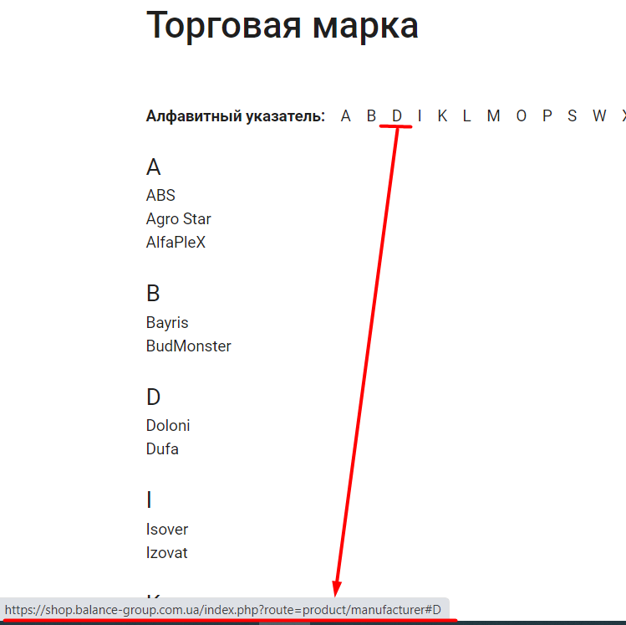

Решение: ссылки неЧПУ на бренд заменить на ссылки ЧПУ

Пример: https://shop.balance-group.com.ua/index.php?route=product/manufacturer#W заменить на https://shop.balance-group.com.ua/index.php?route=product/brand#W

________________________________________________________

3.7 Проблема: Существуют страницы частичные дубли - подкатегория с одним параметром фильтра по брендам и страница фильтра с этим брендом.
Пример:
https://shop.balance-group.com.ua/krovlya/ruberoid - страница подкатегории
https://shop.balance-group.com.ua/krovlya/ruberoid/kromizol - страница фильтра (бренд)

Решение:
- убирать фильтр по бренду в тех случаях, когда появление других брендов точно не будет;
- иначе добавить на эти страницы как можно больше отличий - например выводить товары в разных последовательностях и по разному генерировать метатеги.

N/B! Отдельно проработать категорию Продукция Баланс: так как вся категория относится к бренду Баланс, на всех страницах категории рекомендуется убрать фильтр по бренду, а заголовки Н1 сразу прописывать с названием бренда. Иначе получаем страницы дубли.
Пример:
Страницы дубли внутри категории Продукция Баланс
https://shop.balance-group.com.ua/produkciya-balans/kraska-balans
https://shop.balance-group.com.ua/produkciya-balans/kraska-balans/balans

Страницы из категории Продукция Баланс, дублирующие страницы из других категорий (дубли метатегов и Н1)
https://shop.balance-group.com.ua/ua/kley/klei-montazhnyi
https://shop.balance-group.com.ua/produkciya-balans/klei-balans/klei-montazhnyi-balans
________________________________________________________

4. Генерация Title, Description, H1

4. Проблема: генерация Title и Description настроена по одному и тому же шаблону для категорий, подкатегорий и страниц фильтров.
Пример:
https://shop.balance-group.com.ua/krovlya - категория
Title: Кровля по низкой цене в Запорожье в интернет-магазине Баланс-Групп
Description: Кровля в Запорожье - купить по низкой цене в интернет-магазине Баланс-Групп ☎ 098 581 38 92 ✅ скидка оптовым покупателям
https://shop.balance-group.com.ua/krovlya/praimer-bitumnyi - подкатегория
Title: Праймер битумный по низкой цене в Запорожье в интернет-магазине Баланс-Групп
Description: Праймер битумный в Запорожье - купить по низкой цене в интернет-магазине Баланс-Групп ☎ 098 581 38 92 ✅ скидка оптовым покупателям
https://shop.balance-group.com.ua/uteplitel-zvukoizolyaciya/mineralnaya-vata/tip/bazaltovaja-vata
Title: Минеральная вата Базальтовая вата по низкой цене в Запорожье в интернет-магазине Баланс-Групп
Description: Минеральная вата Базальтовая вата в Запорожье - купить по низкой цене в интернет-магазине Баланс-Групп ☎ 098 581 38 92 ✅ скидка оптовым покупателям

Решение: для категорий, подкатегорий и фильтров сделать разные шаблоны.

4.1 Для страниц категорий/подкатегорий
- Для страниц категорий оставить существующий шаблон:
Title: Наименование категории по низкой цене в Запорожье в интернет-магазине Баланс-Групп
Description: Наименование категории в Запорожье – купить по низкой цене в интернет-магазине Баланс-Групп ☎️ 098 581 38 92 ✅ скидка оптовым покупателям

- Для страниц подкатегорий наладить генерацию Title, Description, используя следующие шаблоны:
Title: Наименование подкатегории по низкой цене – купить в Запорожье в Баланс-Групп
Description: Наименование категории в Запорожье - купить по низкой цене в интернет-магазине Баланс-Групп ✅ Доставка собственным транспортом ✅ Скидка оптовым покупателям ☎️ 098 581 38 92

Как пример, для страницы Минеральная вата https://shop.balance-group.com.ua/uteplitel-zvukoizolyaciya/mineralnaya-vata
Title и Description будут иметь вид:
Title: Минеральная вата по низкой цене – купить в Запорожье в Баланс-Групп
Description: Минеральная вата в Запорожье - купить по низкой цене в интернет-магазине Баланс-Групп ✅ Доставка собственным транспортом ✅ Скидка оптовым покупателям ☎️ 098 581 38 92

4.2 Для страниц фильтров
Для страниц фильтров наладить генерацию Title, Description, используя следующие шаблоны:
Title: Наименование подкатегории – купить в Запорожье по низкой цене в Баланс-Групп
Description: Наименование категории по низкой цене в интернет-магазине Баланс-Групп ⭐️ купить в Запорожье с доставкой ☝️ Скидка оптовым покупателям ☎️ 098 581 38 92

Как пример, для страницы Краски для стен https://shop.balance-group.com.ua/lakokrasochnye-materialy/kraski/naznachenie/dlja-sten
Title и Description будут иметь вид:
Title: Краски для стен – купить в Запорожье по низкой цене в Баланс-Групп
Description: Краски для стен по низкой цене в интернет-магазине Баланс-Групп ⭐️ купить в Запорожье с доставкой ☝️ Скидка оптовым покупателям ☎️ 098 581 38 92

4.3 Для страниц товаров
наладить генерацию Title и Description используя следующий шаблон:
Title: Наименование товара – купить в интернет-магазине Баланс-Групп с доставкой по Запорожью
Description: Наименование товара в Запорожье – купить за цена грн. в интернет-магазин Баланс-Групп ☝️ Скидка оптовым покупателям ☎️ 098 581 38 92

Как пример, для страницы https://shop.balance-group.com.ua/lakokrasochnye-materialy/kraski/kraska-lateksnaya-dufa-mattlatex-d100-matovaya-belaya-1-4-kg
Title, Description, заголовок Н1 будут иметь вид:
Title: Краска латексная Dufa Mattlatex D100 матовая белая 1,4 кг – купить в интернет-магазине Баланс-Групп с доставкой по Запорожью
Description: Краска латексная Dufa Mattlatex D100 матовая белая 1,4 кг в Запорожье – купить за 132,60 грн. в интернет-магазин Баланс-Групп ☝️ Скидка оптовым покупателям ☎️ 098 581 38 92
заголовок Н1: Краска латексная Dufa Mattlatex D100 матовая белая 1,4 кг

4.4 Для общих страниц, страниц новостей, акций и т.д.
наладить генерацию Title и Description используя следующий шаблон:
Title: Наименование страницы – интернет-магазин строительных материалов Баланс-Групп в Запорожье
Description: Наименование страницы – интернет-магазин строительных материалов Баланс-Групп 🏠 Доставка по Запорожью и области ☎️ Звоните 098 581 38 92
где заголовок Н1: Наименование страницы

Как пример, для страницы https://shop.balance-group.com.ua/o-kompanii
Title и Description будут иметь вид:
Title: О компании – интернет-магазин строительных материалов Баланс-Групп в Запорожье
Description: О компании – интернет-магазин строительных материалов Баланс-Групп 🏠 Доставка по Запорожью и области ☎️ Звоните 098 581 38 92
где заголовок Н1: О компании

Для страницы https://shop.balance-group.com.ua/o-kompanii
Title и Description будут иметь вид:
Title: Доставка – интернет-магазин строительных материалов Баланс-Групп в Запорожье
Description: Доставка – интернет-магазин строительных материалов Баланс-Групп 🏠 Доставка по Запорожью и области ☎️ Звоните 098 581 38 92
где заголовок Н1: Доставка

4.5 Для всех страниц
Нужна возможность ручного редактирования метатегов и Н1, так как при их автоформировании по шаблону иногда могут появляться повторы или некорректные названия. Также это нужно для возможности вносить изменения в зависимости от высокочастотных запросов.

пример минеральная и базальтовая вата
Как пример, для страницы фильтра https://shop.balance-group.com.ua/uteplitel-zvukoizolyaciya/mineralnaya-vata/tip/bazaltovaja-vata все сформированные по шаблону метатеги будут содержать в качестве наименования Н1, который является некорректным:
Н1 - Минеральная вата Базальтовая вата
Нужна возможность вручную изменить Н1 на “Базальтовая вата”

4.6 Для страниц каталога Торговых марок
- наладить генерацию Title и Description используя следующий шаблон:
Title: Торговая марка купить в Запорожье – каталог товаров Торговая марка в Баланс-Групп
Description: Купить продукцию Торговая марка в Запорожье ⭐ интернет-магазин Баланс-Групп ☝️ лояльные цены в каталоге товаров Торговая марка ⭐ Доставка по всей области ☎️ 098 581 38 92

Как пример, для страницы торговой марки Dufa https://shop.balance-group.com.ua/dufa
Title и Description будут иметь вид:
Title: Dufa купить в Запорожье – каталог товаров Dufa в Баланс-Групп
Description: Купить продукцию Dufa в Запорожье ⭐ интернет-магазин Баланс-Групп ☝️ лояльные цены в каталоге товаров Dufa ⭐ Доставка по всей области ☎️ 098 581 38 92

- для страницы “Торговая марка” https://shop.balance-group.com.ua/brand прописать Title и Description:
Title: Торговые марки (бренды) строительных материалов в интернет-магазине Баланс-Групп
Description: Каталог торговых марок (брендов) строительных материалов в Запорожье ⭐ купить оптом или в розницу в интернет-магазине Баланс-Групп ☝️ лояльные цены и доставка по всей области
________________________________________________________

5. Исходящие ссылки

5.1 Проблема: На сайте есть исходящие ссылки на другие ресурсы.
- На страницах
https://shop.balance-group.com.ua/ua/kley/kley-dlya-gipsokartonu и
https://shop.balance-group.com.ua/klei/klei-dlya-gipsokartona есть невидимая ссылка на https://epicentrk.ua/shop/kley-dlya-gipsokartona-perlfix-30kg.html , размещена перед описанием товара.

Эту ссылку можно увидеть в коде:

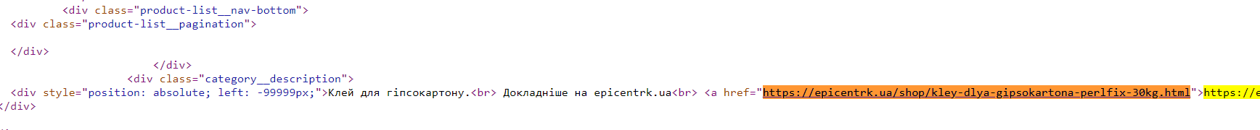

Часто такое происходит при заимствовании информации с других сайтов.

Решение: удалить данную ссылку на обоих страницах.

- На страницах
https://shop.balance-group.com.ua/ua/uteplyuvach-zvukoizolyaciya
https://shop.balance-group.com.ua/uteplitel-zvukoizolyaciya
https://shop.balance-group.com.ua/lakokrasochnye-materialy

есть невидимая ссылка на уже несуществующий ресурс http://balance.loc/category.html

Эту ссылку можно увидеть в коде:
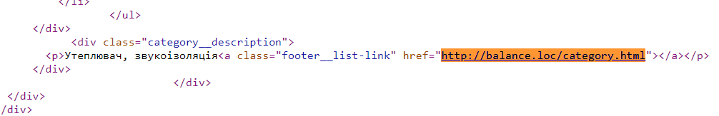

Решение: удалить данную ссылку на обоих страницах.

- На страницах
https://shop.balance-group.com.ua/ua/produkciya-balans/sumishi-balans/shpaklivka-cementna-finishna-bila-balans-eko-49-5-kg
https://shop.balance-group.com.ua/ua/produkciya-balans/sumishi-balans/shpaklivka-cementna-finishna-bila-balans-eko-49-20-kg
https://shop.balance-group.com.ua/produkciya-balans/smesi-balans/shpaklevka-cementnaya-finishnaya-belaya-balans-eko-49-20-kg
https://shop.balance-group.com.ua/produkciya-balans/smesi-balans/shpaklevka-cementnaya-finishnaya-belaya-balans-eko-49-5-kg

есть ссылки на товар с другого сайта бренда Баланс http://balance-group.com.ua/product/eko-46-smes-dlya-shpaklevaniya-cementnaya-startovaya
с анкорами:
шпаклівки Баланс «Еко 46»
шпаклівкою Баланс «Еко 46»
шпаклёвки Баланс «Еко 46»
шпаклёвкой Баланс «Еко 46»

Пример:
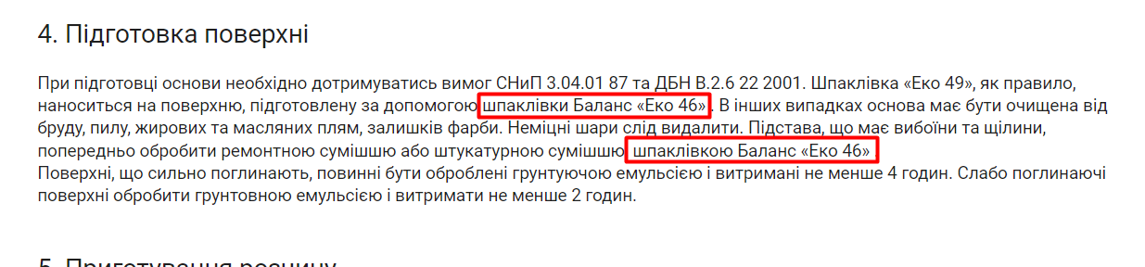

Решение: На страницах по списку удалить такие ссылки. Если эти ссылки нужны и специально предусмотрены, то закрыть их тегом nofollow.

- На страницах
https://shop.balance-group.com.ua/ua/produkciya-balans/sumishi-balans/kley-zharostiykiy-dlya-kaminiv-ta-pechey-balans-eko-16-20-kg
https://shop.balance-group.com.ua/produkciya-balans/smesi-balans/klei-zharostoikii-dlya-kaminov-i-pechei-balans-eko-16-5-kg
https://shop.balance-group.com.ua/produkciya-balans/smesi-balans/klei-zharostoikii-dlya-kaminov-i-pechei-balans-eko-16-20-kg
https://shop.balance-group.com.ua/ua/produkciya-balans/sumishi-balans/kley-zharostiykiy-dlya-kaminiv-ta-pechey-balans-eko-16-5-kg
есть ссылки на товар с другого сайта бренда Баланс
http://balans.stec.com.ua/product/eko-grunt-gruntuyushhaya-emulsiya-akrilovaya-glubokopronikayushhaya
с анкорами:
грунтуючою емульсією Баланс «ЕКО ГРУНТ»
грунтующей эмульсией Баланс «ЕКО ГРУНТ»

Пример:
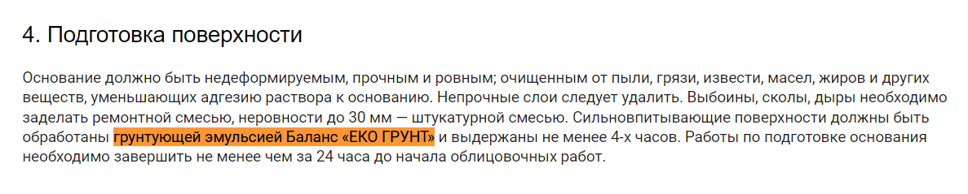
Решение: На страницах по списку удалить такие ссылки. Если эти ссылки нужны и специально предусмотрены, то закрыть их тегом nofollow.

________________________________________________________

6. Title Description H1

6.1 Проблема: Нет Title / Description

На некоторых страницах сайта не прописан метатег Description и неинформативный Title

Пример: страница торговой марки https://shop.balance-group.com.ua/brand
https://shop.balance-group.com.ua/dufa - торговая марка Dufa
Решение прописано в пункте 5.6

Еще пример - общие страницы:
https://shop.balance-group.com.ua/ua/contacts
https://shop.balance-group.com.ua/ua/blog
https://shop.balance-group.com.ua/contacts
https://shop.balance-group.com.ua/ua/rozmir-osb
https://shop.balance-group.com.ua/blog
https://shop.balance-group.com.ua/razmer-osb
https://shop.balance-group.com.ua/ua/politika-bezpeki

Решение прописано в пункте 5.4

_________________________________________________

6.2 Проблема: На некоторых страницах повторяются Title, H1 и Description.
Примеры:

6.2.1. Дублируются метатеги и Н1 страниц подкатегорий для определенных товаров и аналогичных в категории Продукция Баланс
https://shop.balance-group.com.ua/ua/produkciya-balans/kley-balans/kley-montazhniy
https://shop.balance-group.com.ua/ua/kley/klei-montazhnyi
Решение прописано в пункте 4.7

6.2.2. Дубли метатегов и Н1 у страниц товаров
Пример:
https://shop.balance-group.com.ua/instrumenty/kisti-malyarnye/kist-malyarnaya-ploskaya-fleycevaya-25h14-mm-v2
https://shop.balance-group.com.ua/instrumenty/kisti-malyarnye/kist-malyarnaya-ploskaya-fleycevaya-25h14-mm
Товары отличаются только ценой
Решение:
- Если это разные товары, то прописать отличающиеся метатеги и Н1, сделать разное описание товара
- Если это один и тот же товар, просто изменилась цена, то настроить 301 редирект со страницы со старой ценой, на страницу с новой.

6.2.3. Дубли метатегов и Н1 у страниц Торговых марок
Пример:
https://shop.balance-group.com.ua/standart-eko2
https://shop.balance-group.com.ua/standart-eko
На одной странице есть товар, на другой - нет
Решение:
- простой вариант: настроить 301 редирект с пустой страницы на нужную, то есть со страницы https://shop.balance-group.com.ua/standart-eko настроить 301 редирект на страницу https://shop.balance-group.com.ua/standart-eko2;
- более сложный, но более правильный вариант:
  - удалить в админке страницу https://shop.balance-group.com.ua/standart-eko
  - после переименовать страницу https://shop.balance-group.com.ua/standart-eko2 в https://shop.balance-group.com.ua/standart-eko
  - после настроить 301 редирект с https://shop.balance-group.com.ua/standart-eko2 на https://shop.balance-group.com.ua/standart-eko
По аналогии сделать с остальными такими страницами.
Все страницы с дублями можно посмотреть тут.

6.2.4. Неправильно прописаны Description - отсутствует основной ключ, то есть не указано что конкретно купить
Пример:
https://shop.balance-group.com.ua/gipsokartonnye-sistemy/profil-dlya-gipsokartona/tip-profilja/ud-napravljajuschij-potolochnyj-
https://shop.balance-group.com.ua/gipsokartonnye-sistemy/profil-dlya-gipsokartona/tip-profilja/cw-stoechnyj-
Description: в Запорожье - купить по низкой цене в интернет-магазине Баланс-Групп ☎ 098 581 38 92 ✅ скидка оптовым покупателям
Решение прописано в п. 5.2.

6.2.5. Дублируются Н1 русских и украинских страниц
Пример: Для страниц
https://shop.balance-group.com.ua/ua/produkciya-balans/gruntovki-balans
https://shop.balance-group.com.ua/produkciya-balans/gruntovki-balans
Н1 выглядит “Грунтовки Баланс”
Решение: правильно прописать украинский вариант Н1 - возможные варианты Н1 для украинских страниц (и для некоторых русских) можно посмотреть тут.
Н1 должен быть “Ґрунтовка Баланс” для страницы https://shop.balance-group.com.ua/ua/produkciya-balans/gruntovki-balans

_________________________________________________

6.3 Проблема: Н1 и текст размещены на всех страницах пагинации
Пример:
https://shop.balance-group.com.ua/gipsokartonnye-sistemy/profil-dlya-gipsokartona

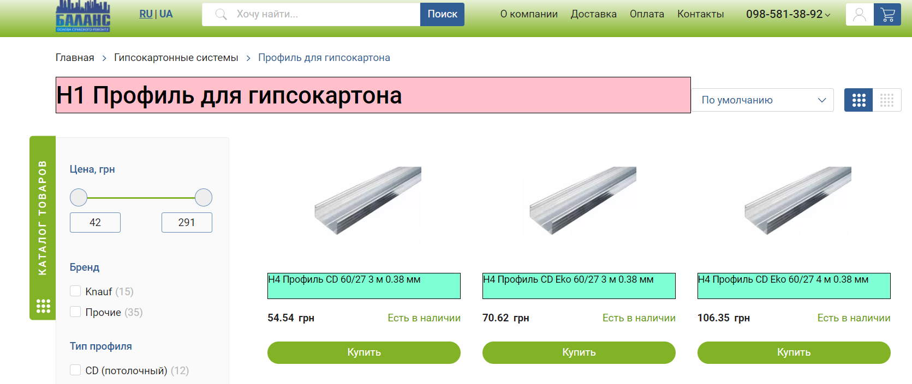
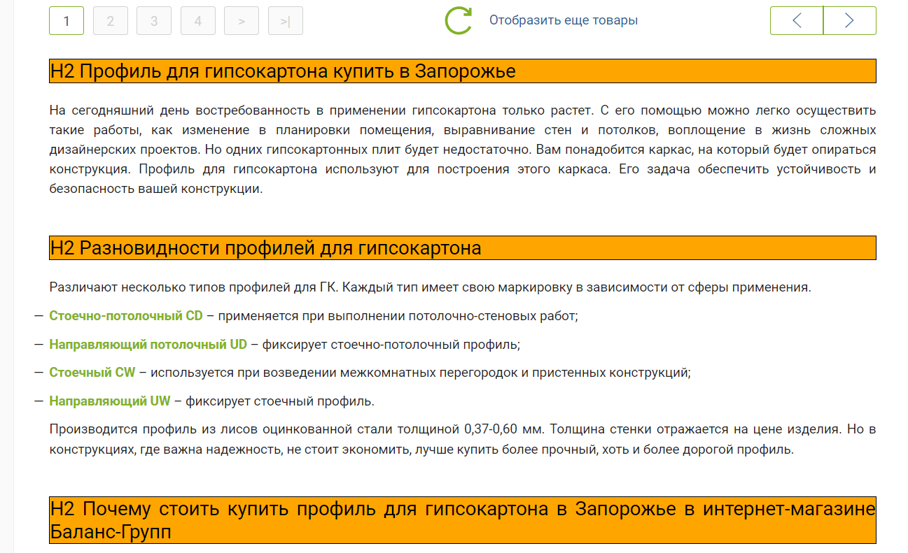

Решение: Не выводить текст и Н1 на страницах пагинации. Если это невозможно реализовать, то на страницах пагинации Текст из Н1 можно выводить стилем (не используя заголовок).

_______________________________________________

6.4 Проблема: На некоторых страницах Н1 повторяет title

Пример:
https://shop.balance-group.com.ua/dufa

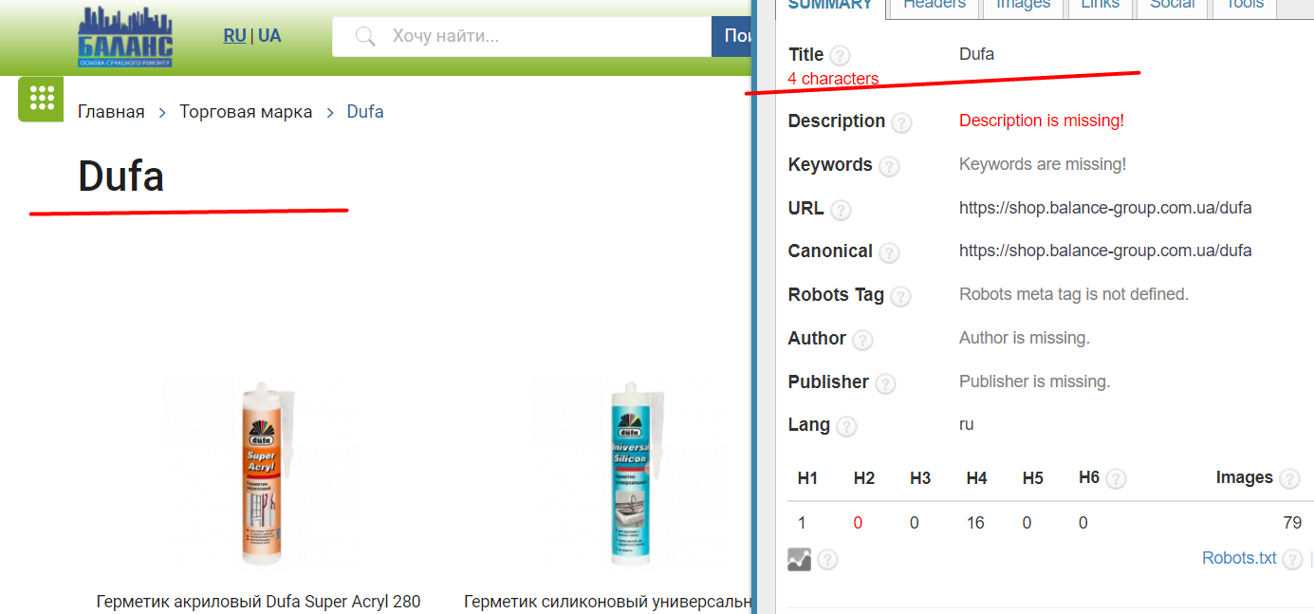

Решение: Уникализировать Title - прописано в п. 5.6.

_______________________________________________

7. Заголовки Н1-Н6

7.1 Проблема: Н1 встречается на странице больше 1 раза

На главной странице несколько Н1, а должен быть только один Н1 -
например Интернет-магазин строительных материало Баланс-Групп.
Причем заголовкам оформлены надписи на баннерах, чего не должно быть.

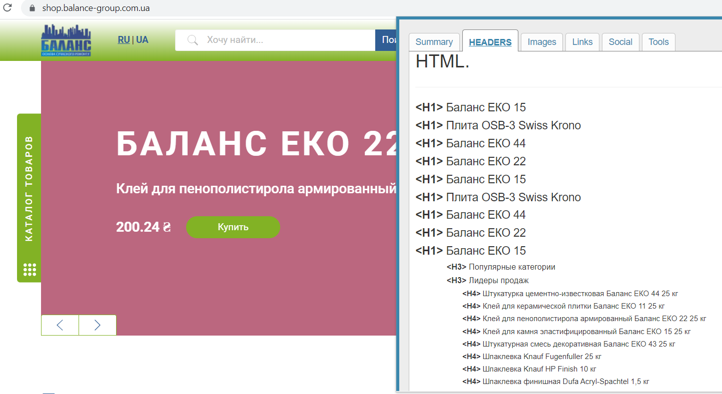

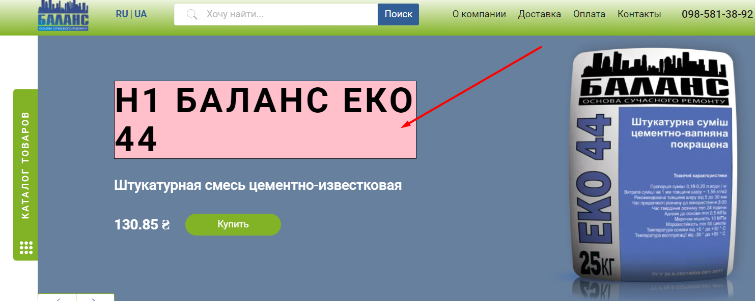

Нарушена иерархия заголовков - есть Н1 и Н3, но нет Н2
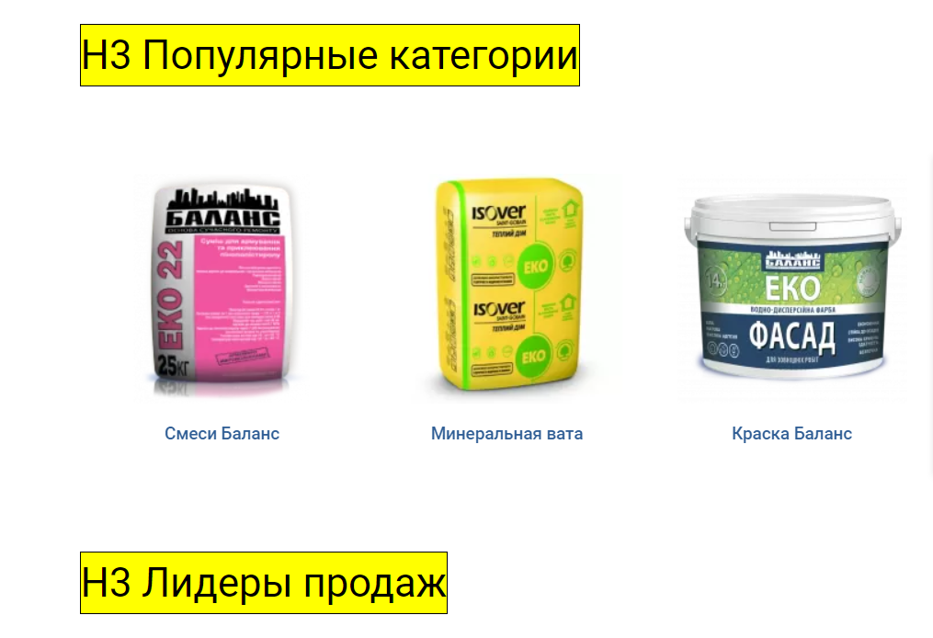

Решение:
- убрать разметку заголовков на баннерах;
- сделать один заголовок Н1 на главной странице:
Интернет-магазин строительных материалов Баланс-Групп (на укр. странице аналогично);
- заголовки Н3 (на скриншоте) оформить как Н2

_______________________________________________

7.2 Проблема: ссылки на товары оформлены заголовками Н4

Пример
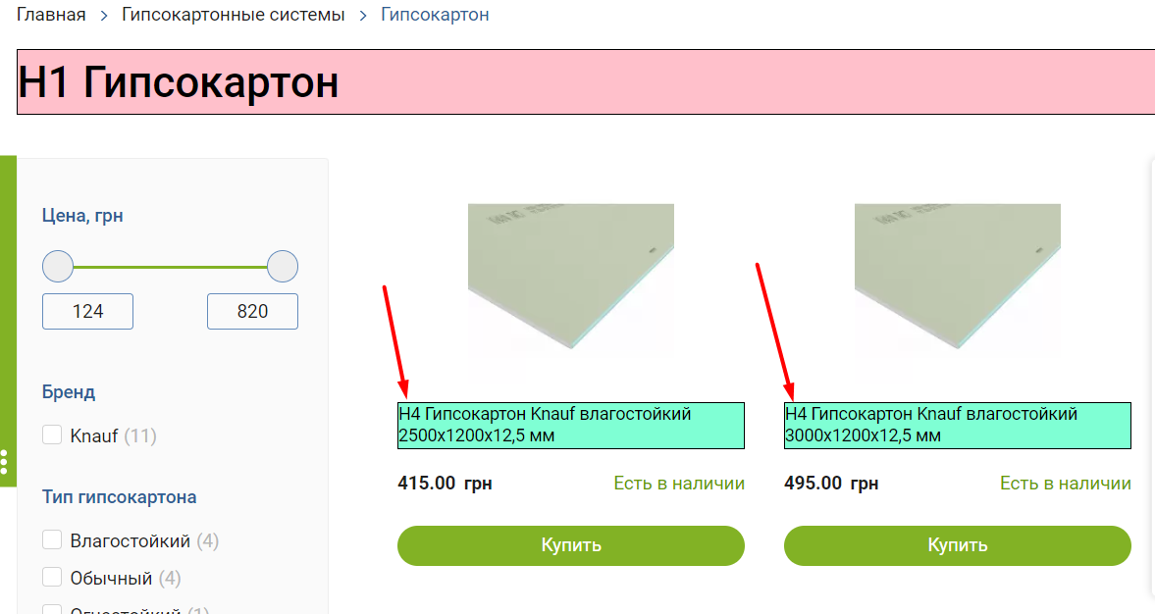

Ссылки не должны быть оформлены заголовками

Решение: На всем сайте убрать оформление заголовками Н4 ссылок на товары

_______________________________________________

8. Тексты

8.1 Проблема: Некоторые тексты не ранжируются по фрагментам
Пример
на странице https://shop.balance-group.com.ua/gipsokartonnye-sistemy/gipsokarton
фрагмент текста не ранжируется:

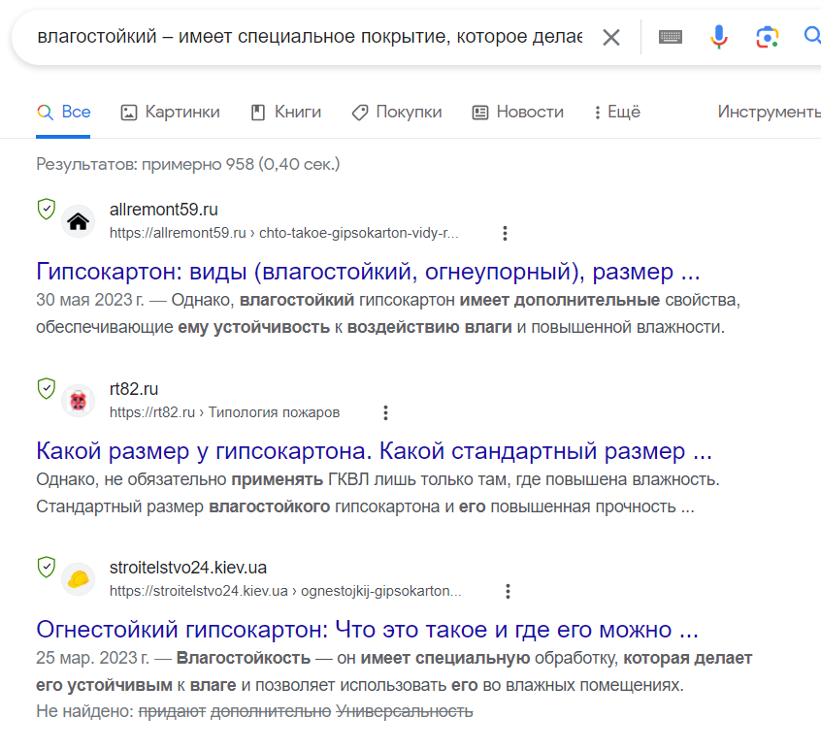

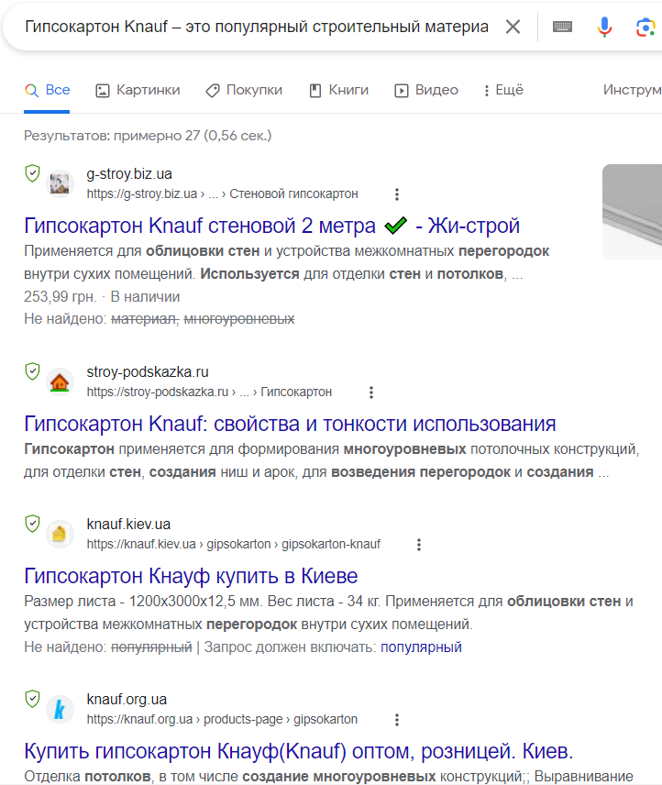

на странице https://shop.balance-group.com.ua/stroitelnye-smesi/shpaklevka
фрагмент текста тоже не ранжируется:

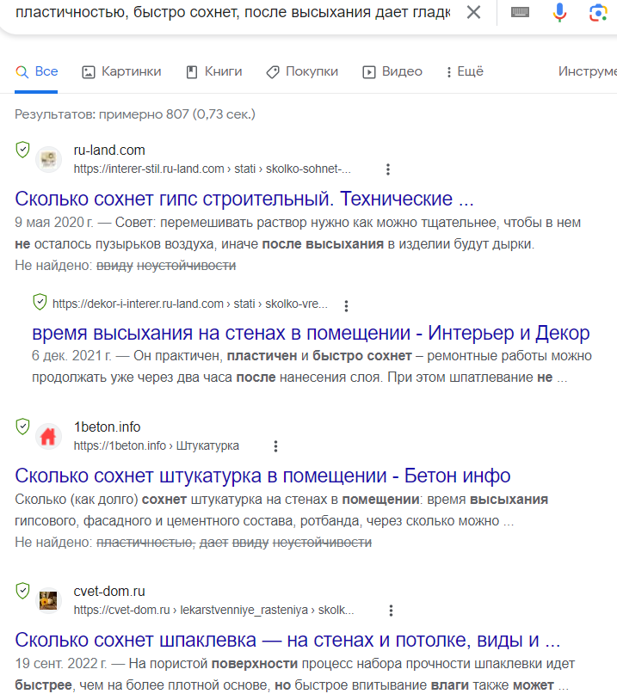
Причины: в данном случае не проиндексированы страницы
Решение: отправить непроиндексированные страницы на принудительную индексацию и после этого проверить качество текстов.
________________________________________

8.2 Проблема: Списки не оформлены соответствующим форматом
Пример: https://shop.balance-group.com.ua/stroitelnye-smesi/shpaklevka

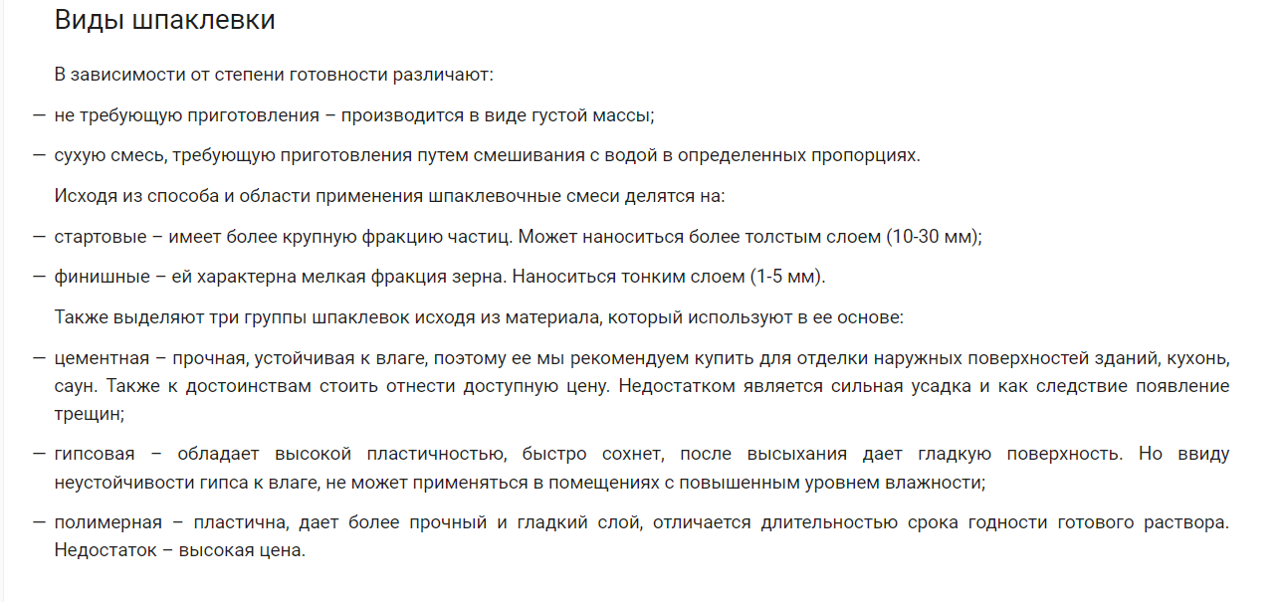

Как должно быть:

Виды шпаклевки
В зависимости от степени готовности различают:
- не требующую приготовления – производится в виде густой массы;
- сухую смесь, требующую приготовления путем смешивания с водой в определенных пропорциях.
Исходя из способа и области применения шпаклевочные смеси делятся на:
- Стартовые – имеет более крупную фракцию частиц. Может наноситься более толстым слоем (10-30 мм);
- Финишные – ей характерна мелкая фракция зерна. Наноситься тонким слоем (1-5 мм).
Также выделяют три группы шпаклевок исходя из материала, который используют в ее основе:
- Цементная – прочная, устойчивая к влаге, поэтому ее мы рекомендуем купить для отделки наружных поверхностей зданий, кухонь, саун. Также к достоинствам стоить отнести доступную цену. Недостатком является сильная усадка и как следствие появление трещин.
- Гипсовая – обладает высокой пластичностью, быстро сохнет, после высыхания дает гладкую поверхность. Но ввиду неустойчивости гипса к влаге, не может применяться в помещениях с повышенным уровнем влажности.
- Полимерная – пластична, дает более прочный и гладкий слой, отличается длительностью срока годности готового раствора. Недостаток – высокая цена.

Решение: все списки оформить соответствующим форматом - форматом для списков.
________________________________________

8.3 Проблема: Некоторые анкоры внутренних ссылок на сайте имеют ошибки - названия товаров с ошибками
Пример: на странице https://shop.balance-group.com.ua/gipsokartonnye-sistemy/gipsokarton

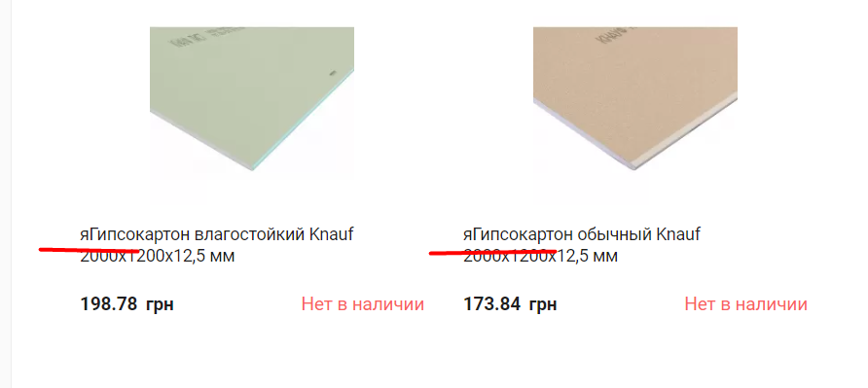
Решение: Исправить ошибки
____________________________________________

8.4 Проблема: На страницах категорий и некоторых подкатегорий нет текстов
Пример: все страницы категорий, такие как
https://shop.balance-group.com.ua/gipsokartonnye-sistemy
https://shop.balance-group.com.ua/lakokrasochnye-materialy
https://shop.balance-group.com.ua/stroitelnye-smesi
не содержат тексты

Также примеры страниц подкатегорий без текстов
https://shop.balance-group.com.ua/gipsokartonnye-sistemy/kreplenie-dlya-gipsokartona
https://shop.balance-group.com.ua/lakokrasochnye-materialy/kraski
https://shop.balance-group.com.ua/stroitelnye-smesi/cement
Примеры аналогичных страниц у конкурентов с текстами:

https://torus-stroi.ua/stroitelnye-smesi
https://torus-stroi.ua/gipsokarton
https://torus-stroi.ua/tsement

https://stroysam.zp.ua/gipsokartonnye-sistemy/
https://stroysam.zp.ua/cement-stroitelnye-smesi/stroitelnye-smesi/
https://stroysam.zp.ua/gipsokartonnye-sistemy/krepleniya/

https://profbud.ua/gipsokarton-profil-potolok
https://profbud.ua/stroitelnye-smesi
https://profbud.ua/laki-kraski-emali

https://vlastroy.com.ua/stroitelnye-materialy-9224/stroitelnaya-himiya-2391
https://vlastroy.com.ua/stroitelnye-materialy-9224/stroitelnye-smesi-gipsovye-shtukaturka-shpaklevka-15569
https://vlastroy.com.ua/otdelochnye-materialy-9226/gipsokarton-profil-dlya-gipsokartona-4663

Решение: дополнить страницы категорий. а затем подкатегорий соответствующими уникальными текстами

____________________________________________

9. Пагинация

9.1 Проблема: Первая страница пагинации доступна по двум URL, с page=1 и без

Пример:
https://shop.balance-group.com.ua/stroitelnye-smesi/shpaklevka
https://shop.balance-group.com.ua/stroitelnye-smesi/shpaklevka?page=1

Решение: Настроить ссылку на первую страницу сразу на правильный УРЛ (без page=1).
Настроить редирект со страниц с page=1 на страницы без это конструкции.

Как пример, настроить 301 редирект со страницы
https://shop.balance-group.com.ua/stroitelnye-smesi/shpaklevka?page=1
на страницу https://shop.balance-group.com.ua/stroitelnye-smesi/shpaklevka

(Настроить правило для всех возможных таких вариантов)

9.2 Проблема: Уникализация метатегов на страницах пагинации
Для страниц пагинации наладить генерацию Title и Description, добавляя к шаблону номер страницы: – Страница 2, – Страница 3 и т.д.
Как пример, для 4 страницы торговой марки Dufa https://shop.balance-group.com.ua/dufa?page=4
Title и Description будут иметь вид:
Title: Dufa купить в Запорожье – каталог товаров Dufa в Баланс-Групп – Страница 4
Description: Купить продукцию Dufa в Запорожье ⭐ интернет-магазин Баланс-Групп ☝️ лояльные цены в каталоге товаров Dufa ⭐ Доставка по всей области ☎️ 098 581 38 92 – Страница 4
__________________________________________________________

10. Пустые страницы

10.1 Проблема: На сайте есть страницы с малым количеством контента
Пример:
https://shop.balance-group.com.ua/sertifikaty

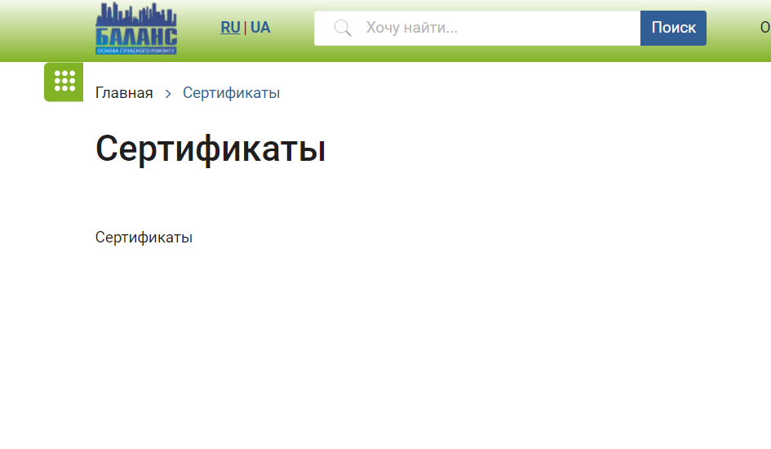

Полный список можно посмотреть тут

Решение: наполнить данные страницы контентом

_______________________________________________________

11. Соц сети и кнопки

11.1 Проблема: Соц кнопок нет на сайте

Решение: Добавить соц кнопки на сайт - телеграм, вайбер, инстаграм, фейсбук и т.д., а также виджет связи (кнопка связи)

Примеры у конкурентов

https://torus-stroi.ua/
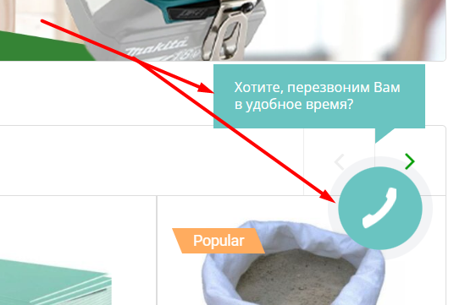



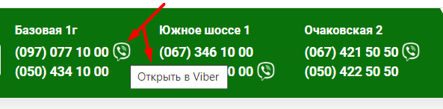

_____________________________________________________

12. Мультиязычность сайта

12.1 Проблема: Не доступна для гугл главная страница сайта (на русском языке) - 302 редирект на украинскую версию

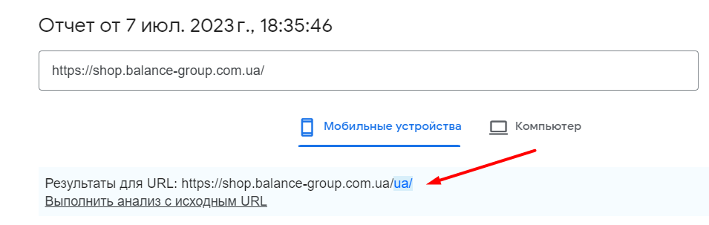
Решение: Реализовать 302 редирект на украинскую версию только для пользователей из Украины.
Для гугл все страницы сайта должны быть доступными по их прямым ссылкам.
________________________________________________________

13. Sitemap.xml

13.1 Проблема: В сайтмапе находятся ссылки на пустые страницы
https://shop.balance-group.com.ua/index.php?route=information/information&information_id=6
https://shop.balance-group.com.ua/index.php?route=information/information&information_id=4
https://shop.balance-group.com.ua/index.php?route=information/information&information_id=5

Решение: не публиковать указанные ссылки в сайтмапе

13.2 Проблема: В сайтмап прописаны противоречивые данные
Пример
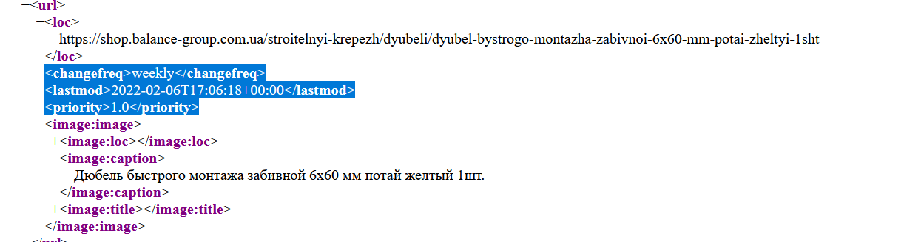
Дата модификации 2022 год противоречит частоте обновления “еженедельно”

Решение: не публиковать в сайтмап параметры
<changefreq>
<lastmod>
<priority>
____________________________________________________

14. Last modified

14.1 Проблема: Нет заголовка ответа Last modified

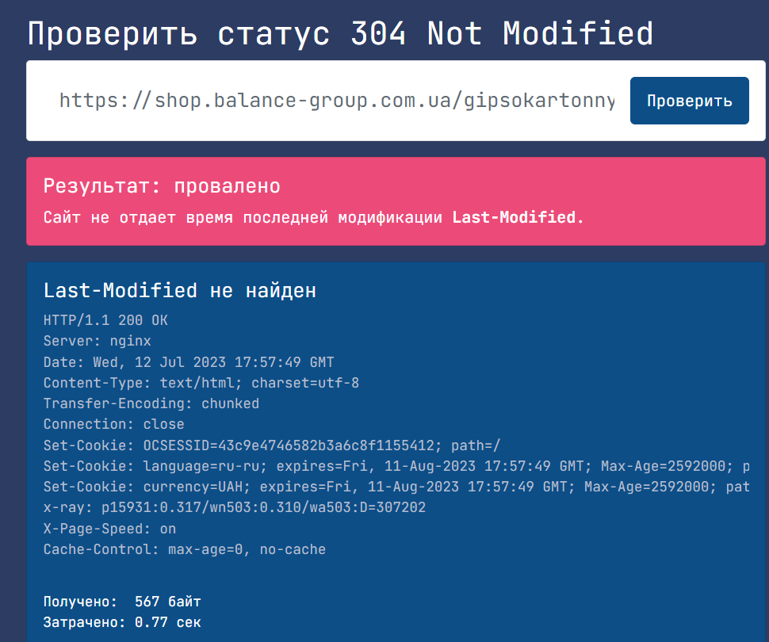
Решение: Настроить корректный ответ сервера, включающий Last-modified и If-Modified-Since
__________________________________________________

15. Сквозные не уникальные блоки

15.1 Проблема: На страницах товара дублируется информация в блоках Доставка, Оплата
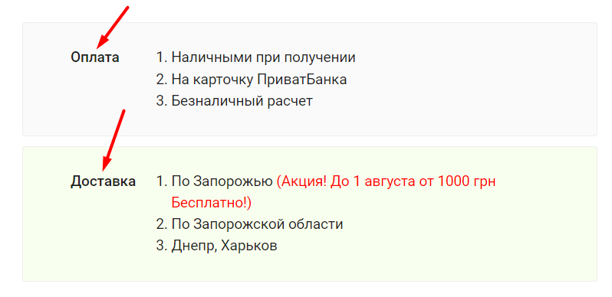

Решение: Вывести эту информацию при помощи jQuery.ajax(), так, чтобы эта информация не попадала в исходный код страницы.
____________________________________________________________

